## 

**Město Velké Pavlovice**

**Zastupitelstvo města Velké Pavlovice**

**Obecně závazná vyhláška města Velké Pavlovice,**

**kterou se vydává požární řád města**

Zastupitelstvo města Velké Pavlovice se na svém zasedání konaném dne 6.3.2025 usneslo vydat na základě § 29 odst. 1 písm. o) bod 1 zákona č. 133/1985 Sb., o požární ochraně, ve znění pozdějších předpisů (dále jen „zákon o požární ochraně“), a v souladu s § 10 písm. d) a § 84 odst. 2 písm. h) zákona č. 128/2000 Sb., o obcích (obecní zřízení), ve znění pozdějších předpisů, tuto obecně závaznou vyhlášku (dále jen „vyhláška“):

#### *Čl. 1* Úvodní ustanovení

(1) Tato vyhláška upravuje organizaci a zásady zabezpečení požární ochrany ve městě.

(2) Při zabezpečování požární ochrany spolupracuje město zejména s hasičským záchranným sborem kraje, občanskými sdruženími a obecně prospěšnými společnostmi působícími na úseku požární ochrany.

#### *Čl. 2* Vymezení činnosti osob pověřených zabezpečováním požární ochrany ve městě

1. Ochrana životů, zdraví a majetku občanů před požáry, živelními pohromami a jinými mimořádnými událostmi na území města Velké Pavlovice (dále jen „město“) je zajištěna jednotkou sboru dobrovolných hasičů města (dále jen „JSDH města“) podle čl. 5 této vyhlášky a dále jednotkami požární ochrany uvedenými v příloze č. 1 této vyhlášky.
2. K zabezpečení úkolů na úseku požární ochrany byly na základě usnesení zastupitelstva města dále pověřeny tyto orgány města:
3. zastupitelstvo města – projednáním stavu požární ochrany ve městě minimálně 1 x za 12 měsíců nebo vždy po závažné mimořádné události mající vztah k zajištění požární ochrany ve městě,
4. starosta – zabezpečováním pravidelných kontrol dodržování předpisů a plnění povinností města na úseku požární ochrany vyplývajících z její samostatné působnosti, a to minimálně 1 x za 12 měsíců.

#### *Čl. 3* Podmínky požární bezpečnosti při činnostech a v objektech se zvýšeným nebezpečím vzniku požáru se zřetelem na místní situaci

Město nestanovuje se zřetelem na místní situaci žádné činnosti ani objekty se zvýšeným nebezpečím vzniku požáru ani podmínky požární bezpečnosti vztahující se k takovým činnostem či objektům.

#### *Čl. 4* Způsob nepřetržitého zabezpečení požární ochrany ve městě

1. Přijetí ohlášení požáru, živelní pohromy či jiné mimořádné události na území města je zabezpečeno ohlašovnou požárů uvedenou v čl. 7.
2. Ochrana životů, zdraví a majetku občanů před požáry, živelními pohromami a jinými mimořádnými událostmi na území města je zabezpečena jednotkami požární ochrany uvedenými v čl. 5 a v příloze č. 1 vyhlášky.

#### *Čl. 5* Kategorie jednotky sboru dobrovolných hasičů města, její početní stav a vybavení

1. Město zřídilo JSDH města, jejíž kategorie, početní stav a vybavení jsou uvedeny v příloze č. 2 vyhlášky.
2. Členové JSDH města se při vyhlášení požárního poplachu dostaví ve stanoveném čase do hasičské stanice JSDH města na Náměstí 9. května č.e. 2, Velké Pavlovice, anebo na jiné místo, stanovené velitelem JSDH.

#### *Čl. 6* Přehled o zdrojích vody pro hašení požárů a podmínky jejich trvalé použitelnosti

1. Vlastník nebo uživatel zdrojů vody pro hašení požárů je povinen tyto udržovat v takovém stavu, aby bylo umožněno použití požární techniky a čerpání vody pro hašení požárů[1].
2. Zdroje vody pro hašení požárů na území města jsou uvedeny v příloze č. 3 vyhlášky.

#### *Čl. 7* Ohlašovna požárů

Město zřídilo následující ohlašovnu požárů, která je trvale označena tabulkou „Ohlašovna požárů”: hasičská stanice JSDH, Náměstí 9. května č.e. 2, Velké Pavlovice.

#### *Čl. 8* Způsob vyhlášení požárního poplachu v obci

Vyhlášení požárního poplachu ve městě se provádí:

1. signálem „POŽÁRNÍ POPLACH”, který je vyhlašován přerušovaným tónem sirény po dobu jedné minuty (25 sec. tón – 10 sec. pauza – 25 sec. tón) nebo
2. v případě poruchy technických zařízení pro vyhlášení požárního poplachu se požární poplach v obci vyhlašuje obecním rozhlasem, dopravním prostředkem vybaveným audiotechnikou apod.

#### *Čl. 9*

Seznam sil a prostředků jednotek požární ochrany

Seznam sil a prostředků jednotek požární ochrany je uveden v příloze č.1 vyhlášky.

#### *Čl. 10*

**Zrušovací ustanovení**

Zrušuje se obecně závazná vyhláška č. 3/2004, požární řád města, ze dne 16.12.2004.

#### *Čl. 11*

**Účinnost**

Tato vyhláška nabývá účinnosti počátkem patnáctého dne následujícího po dni jejího vyhlášení.

v.r. v.r.

.................................... ...................................

Mgr. Renata Bláhová Petr Hasil

místostarostka starosta

**Příloha č. 1 k obecně závazné vyhlášce města Velké Pavlovice, kterou se vydává požární řád města**

**Seznam sil a prostředků jednotek požární ochrany**

1. Seznam sil a prostředků jednotek požární ochrany pro první stupeň poplachu obdrží ohlašovny požárů města a právnické osoby a podnikající fyzické osoby, které zřizují jednotku požární ochrany.
2. V případě vzniku požáru nebo jiné mimořádné události jsou pro poskytnutí pomoci na území města určeny podle I. stupně požárního poplachu následující jednotky požární ochrany:

|  |  |  |  |  |
| --- | --- | --- | --- | --- |
| **Jednotky požární ochrany v I. stupni požárního poplachu** | | | | |
|  | **První jednotka požární ochrany** | **Druhá jednotka požární ochrany** | **Třetí jednotka požární ochrany** | **Čtvrtá jednotka požární ochrany** |
| **Název jednotek požární ochrany** | JSDH Velké Pavlovice | JPO HZS Jihomoravského kraje – HS Hustopeče | JSDH Rakvice | JSDH Horní Bojanovice |
| **Kategorie jednotek požární ochrany nebo minimální počty a vybavení hasičské stanice HZS** | JPO II | JPO I | JPO III | JPO III |

Pozn.:

HZS – hasičský záchranný sbor,

JPO – jednotka požární ochrany (příloha k zákonu o požární ochraně),

JSDH – jednotka sboru dobrovolných hasičů,

HS – hasičská stanice,

**Příloha č. 2 k obecně závazné vyhlášce města Velké Pavlovice, kterou se vydává požární řád města**

**Požární technika a věcné prostředky požární ochrany JSDH Velké Pavlovice**

|  |  |  |  |
| --- | --- | --- | --- |
| **Název jednotek požární ochrany** | **Kategorie jednotek požární ochrany** | **Požární technika a věcné prostředky požární ochrany** | **Počet členů** |
| JSDH Velké Pavlovice | JPO II | 1x CAS 20 MAN v redukovaném provedení; 1x CAS 30 T815-7 v redukovsném provedení; 1x DA Ford Tranzit, DT; motorová řetězová pila 2ks, motorová rozbrušovací pila 1ks, plovoucí čerpadlo 2ks, elektrocentrála 400V 2ks, el.kalové čerpadlo 400V 2 ks, motorové kalové čerpadlo 1ks | 16 |
|  |  |  |  |

Pozn.:

CAS – cisternová automobilová stříkačka,

DA – dopravní automobil.

**Příloha č. 3 k obecně závazné vyhlášce města Velké Pavlovice, kterou se vydává požární řád města**

1. **Přehled zdrojů vody určených pro hašení požárů**

|  |  |  |  |  |
| --- | --- | --- | --- | --- |
| **Typ zdroje vody** | **Umístění** | **Kapacita** | **Čerpací stanoviště** | **Využitelnost** |
| Rybník | Ul. Nádražní | neznámá | u stavidla | celoroční |
| Nadzemní hydrant | Ul. Hodonínská |  | Křičovatka za LOMAX. Průmyslová zóna | celoroční |
| Podzemní hydrant | Ul. Hodonínská | Přivaděč do dalších obcí | Parkoviště pod TJ Slavoj | celoroční |
|  |  |  |  |  |
|  |  |  |  |  |
|  |  |  |  |  |

1. **Plánek obce s vyznačením zdrojů vody pro hašení požárů, čerpacích stanovišť a směru příjezdu k nim**

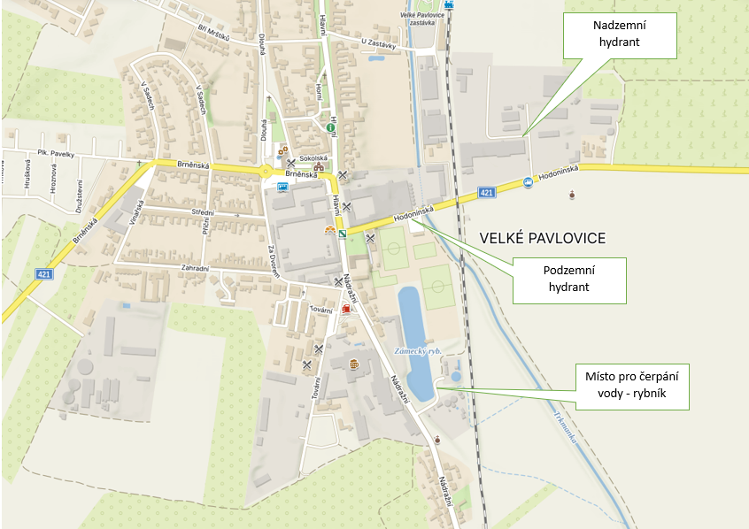

1. § 7 odst. 1 zákona o požární ochraně